**筛选推送人员信息操作指南**

作者：龚晨印

联系方式：[314323116@ruc.edu.cn](mailto:314323116@ruc.edu.cn)

为便于理解，对下列所有操作步骤举例说明。如有问题，请联系老师们或者龚学长。

假设你负责华中、鲁中区域同龄人组和老人组员工，以及青岛区域老人组员工的数据筛选工作。

1. 下载原始筛选人员名单数据

收到研究生整理好的筛选名单后，下载自己所负责的华中、鲁中和青岛区域3个excel文档。注意：请勿在筛选过程中更改任何excel文件名称、sheet名称，以及文件内部所有变量名称、数据格式等（增加新变量除外，后面会说到）。

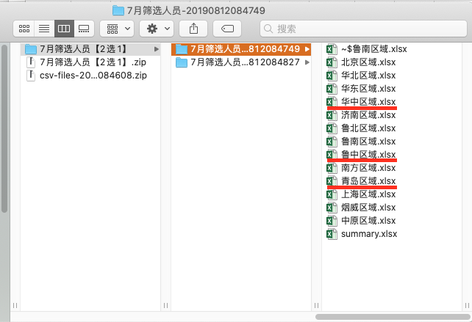

1. 以“鲁中区域.xlsx”文档为例

1. 同龄人组数据筛选

对于“0-3个月”、“4-6个月”、“7-12个月”、“1年以上”这四个sheets，操作是相同的，仅保留最终筛选出来的条目。

**更改前数据如下。原始文件同龄人组一般包含15个左右的人选：**

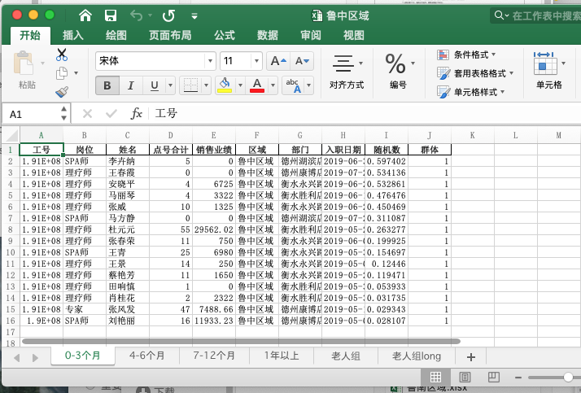

**更改后的数据如下。经过你的筛选，确保筛选后excel文档前4个sheets只包含当月推送人员信息，例如本月需要推送9人，则保留选出的这9个人的信息：**

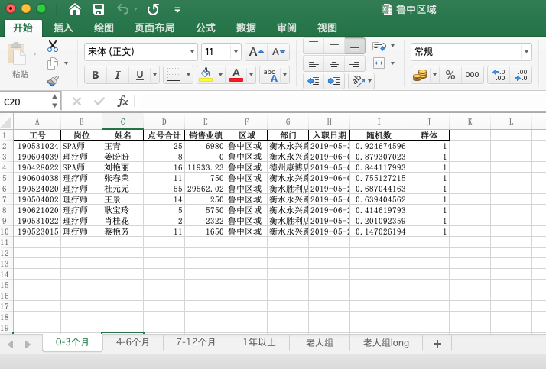

2. 老人组数据筛选

对于老人组数据，经过你的筛选后，你仅需要对“老人组long”这个sheet进行增删改操作，“老人组”这个sheet可以不管。

**更改前数据如下。原始文件老人人组一般包含20个左右的人选：**

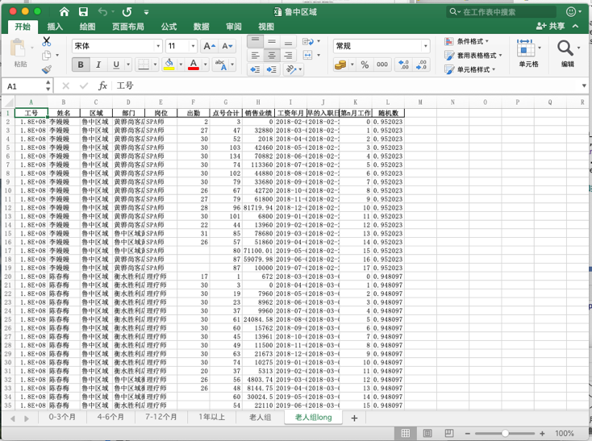

**更改后的数据如下。类似地，经过你的筛选，确保筛选后excel文档“老人组long”sheets只包含当月推送人员信息，例如本月需要推送9人，则保留选出的这9个人的信息。但是由于每个员工包含多个月份的业绩信息条目，需要你仅保留这个员工第1、3、6、12月以及上个月的条目信息。比如，假如6月份的数据不好或者缺失，你选择了7月份数据作为替代，注意需要将“第n月工作”的数字7改为6。也就是说，经过删改后的“老人组long”中每个员工“第n月工作”这列至少需要1、3、6、12这四个数字，如果上个月恰好是这个员工第12个月的数据，就不需要上个月的条目；否则还需保留上个月的条目，且该条目“第n月工作”无需更改。例如下图程光明和吴影影两人的“第n月工作”对比：**

**第二个需要注意的是，在“随机数”一列后增加新的一列，并取名为“评价”，根据你们对每名员工业绩增长趋势的判断，填写“一定”或“不错”一词。它们是程序对推送内容“此后，她在工作中取得了一定/不错的成绩”这个句子的判定依据。**

**最后是员工借取问题。由于各种原因，需要从其他区域借取老人员工的，同上将这些员工的数据条目复制拷贝到当前区域“老人组long”下。例如从北京区域借取了1名员工到鲁中区域。复制粘贴后，该员工“区域”这个变量可以改成“鲁中区域”，也可以保留为“北京区域”。但必须保证“第n月工作”仅包含1、3、6、12和（/或）上个月的数据条目，且不要忘了在“评价”这列添加合适的判定词。**

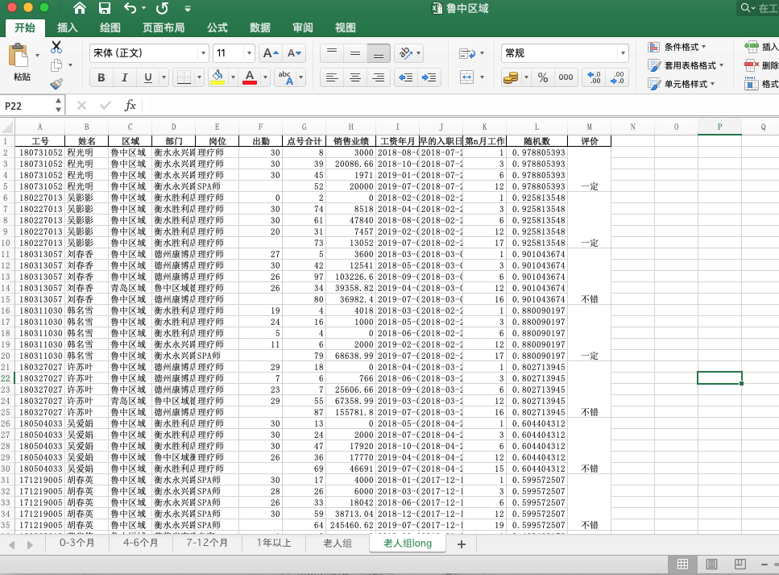

3. 其他注意事项

最开始的假设是，对于青岛区域，你只负责筛选老人组数据。因此同龄人组的4个sheets可以不管，仅对“青岛区域.xlsx”—“老人组long”进行上述操作即可。

1. 文件传输

你对华中、鲁中和青岛3个区域的筛选名单excel文档经过上述操作后，请及时发至我们的数据整理项目组微信群，由研究生同学进行下一步操作。之后研究生会将填写好的推送内容文档发还至微信群。这份文档内容如下所示（见下一页），格式为txt而非word，因为打开txt的速度远快于word，且避免了不同操作系统下word文档的格式转换问题。请你下载好自己负责区域的txt文档后，检查核对数据，再按以前的流程进行app推送就行啦！

此操作指南所在压缩包还包含了一份增删改后的excel文档样本，和一份推送内容txt文档样本，作为参考。

